Experiencias cooperativas en el área de Música
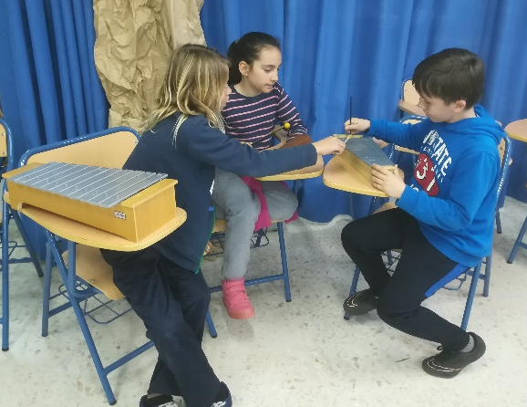
Desde del área de música del cole se han venido realizando varias actividades y juegos cooperativos entre el distinto alumnado a los que se imparte. Pero me gustaría hacer reseña de una de las actividades que más han gustado a dicho alumnado y que por lo tanto ha sido en varias ocasiones en las que las he repetido a lo largo de los dos trimestres en los que he trabajado con ellos.

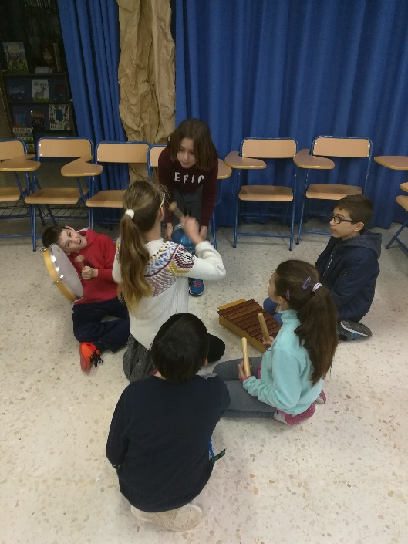
Además de su valor cooperativo cabe destacar el trabajo lingüístico que han realizado ya que después de vivenciar, conocer y trabajar con distintos instrumentos de percusión en la actividad final propuesta has sido los propios alumnos los protagonistas de la actividad y los guías de esta misma. Consistía en formar grupos de pocos alumnos en los que cada uno tomaban el rol correspondiente según la elección que ellos mismo realizaban de los distintos instrumentos, de forma libre, sin ser guiados por la profesora, durante varios minutos de debate, charla, organización…inventaban un ritmo con esos instrumentos y los ensayaban para después de un tiempo estimado, representar y explicar al resto del grupo clase, que tenían un papel también importante, el de jueces para puntuar libremente al resto de los grupos sin conocer ninguno de ellos su puntuación final hasta que todos los grupos había echo su intervención.
Decir que ha sido una experiencia muy bonita, una actividad que les han encantado y se ha repetido en varias secciones y ya son los propios alumnos los que organizaban y cambiaban de grupo sin dejar a ningún alumno fuera y participando de manera alterna con casi todos sus compañeros. Los instrumentos de percusión que en este caso ha sido el tema elegido, se les ha quedado vivenciado, manipulados, y bien conocidos sin ser una clase magistral por parte de la profesora para conocer características, sonidos, historia, etc.
